**Matematika vizsga 2019. június**

11. évfolyam A (Szondi György csoportja)

A vizsga írásbeli és szóbeli részből áll.

**Írásbeli vizsga: 2018. június 13. csütörtökön 8.00 órai kezdéssel** (120 perc)

**Szóbeli vizsga: 2018. június 13. csütörtök, 11.00 órai kezdéssel** (várható vége, eredményhirdetés 18 óra körül)

A dolgozat felépítése az emelt szintű érettségihez hasonló lesz. Az első részben egyszerűbb, a másodikban összetettebb feladatok lesznek. Saját számológépet és függvénytáblázatot lehet használni.

A vizsgára való készüléshez érdemes használni a kiadott feladatsorokat, a saját füzetet és a gyakorló feladatsort, és az interneten megtalálható kidolgozott emeltes tételeket.

Jó munkát!

**Tematika**

1. **Függvények, algebra**: Függvényekkel kapcsolatos ismeretek, fogalmak. Műveletek betűkifejezésekkel, nevezetes azonosságok, elsőfokú, másodfokú, magasabb fokú, gyökös, abszolút értékes, algebrai törtes függvények, egyenletek, egyenletek, egyenlőtlenségek. egyenletek, abszolút értékes egyenletek. Paraméteres egyenletek, egyenlőtlenségek.
2. **Koordináta geometria** – Egyenletrendszer. Vektorok a koordináta-rendszerben, szakasz a koordináta-rendszerben, egyenes egyenletei, irányvektor, normálvektor, meredekség, irányszög, kör egyenlete, kör érintői, parabola egyenlete, parabola érintői, műveletek koordinátákkal adott vektorokkal (összeg, különbség, skaláris szorzat), súlypont, vektorok hajlásszöge.
3. **Trigonometria** –sin, cos, tg, ctg értelmezése derékszögű háromszögben és egységsugarú körben, összefüggések a szögfüggvények között, addíciós tételek, trigonometrikus területképlet, szinusztétel, koszinusztétel, nevezetes szögek szögfüggvényei, összefüggések egy szög szögfüggvényei között, összefüggések kiegészítő szögek szögfüggvényei között, összefüggések egy szög különböző szögfüggvényei között, szögösszegek szögfüggvényei, kétszeres és félszögek szögfüggvényei
4. **Exponenciális kifejezések, függvények, egyenletek**

Exponenciális függvény, exponenciális egyenlet, egyenletrendszerek megoldása. Hatványozás azonosságainak alkalmazása exponenciális egyenletek megoldásánál, szöveges feladatok

1. **Logaritmus**

Logaritmus fogalmának és azonosságainak alkalmazása számolásokban, logaritmusos egyenletekben, logaritmus függvények ábrázolása, jellemzése, logaritmikus egyenletek, egyenletrendszerek megoldása, szöveges feladatok megoldása

1. **Síkgeometria**

Háromszögek, összefüggéseket háromszögek oldalai, szögei, oldalai és szögei között. Háromszögek csoportosítása, tulajdonságaik, nevezetes pontjai, vonalai. Pitagorasz-tételt és megfordítása. Magasság- és befogótétel. Négyszögek fajtáit és tulajdonságaik, külső és belsőszögek összege. Húrnégyszögek és érintőnégyszögek tétele és megfordításaik. Konvex sokszögek átlóinak száma, belső és külső szögösszege. Szabályos sokszögek. Kör és részei. Kerületi és középponti szögek tétele és a kerületi szögek tétele. Thalész-tétel és megfordítása. Bizonyítsa a Thalész-tételt és megfordítását.

**Szóbeli tételek**

1. Hatványozás, a hatványfogalom kiterjesztése, a hatványozás azonosságai. Az n-edik gyök fogalma. A négyzetgyök azonosságai. Hatványfüggvények és a négyzetgyökfüggvény.
2. A logaritmus fogalma és azonosságai. Az exponenciális és a logaritmusfüggvény.
3. Egyenletmegoldási módszerek, ekvivalencia, gyökvesztés, hamis gyök. Másodfokú és másodfokúra visszavezethető egyenletek.
4. Függvények lokális és globális tulajdonságai. Függvénytranszformációk. Összetett függvények.
5. Derékszögű háromszögekre vonatkozó tételek. A hegyesszögek szögfüggvényei. A szögfüggvények általánosítása.
6. Háromszögek nevezetes vonalai, pontjai és körei. Konvex sokszögek tulajdonságai. Szabályos sokszögek.
7. Összefüggések az általános háromszögek oldalai között, szögei között, oldalai és szögei között.
8. Vektorok, vektorműveletek. Vektorfelbontási tétel. Vektorok koordinátái. Skaláris szorzat.
9. Szakaszok és egyenesek a koordinátasíkon. Párhuzamos és merőleges egyenesek. Elsőfokú egyenlőtlenségek, egyenletrendszerek grafikus megoldása.
10. A kör és a parabola a koordinátasíkon. Kör és egyenes kölcsönös helyzete. A parabola és egyenes kölcsönös helyzete. Másodfokú egyenlőtlenségek grafikus megoldása.
11. A kör és részei. Kerületi szög, középponti szög, látószög. Húrnégyszögek, érintőnégyszögek.

## Egyenletek, egyenlőtlenségek, paraméteres egyenletek

### Oldd meg az alábbi egyenleteket!

1. 
2. 
3. 
4. 
5. 

### Oldd meg az alábbi egyenleteket!

$2\left|x\right|-\left|x+1\right|=2$

1. $\left|x-2\right|+\left|2x-7\right|$ =3
2. $\left|x+1\right|+\left|x-3\right|$ =8
3. $\left|2-x\right|+\left|3-x\right|$ =10

$\left|x+3\right|+\left|x-1\right|=3x-5$

${2x}^{2}-5x-3\left|x-2\right|=0$

$\left|x^{2}+2x-3\right|=-4x$

### Oldd meg a következő egyenleteket!

1. 
2. 

### Oldd meg az egyenlőtlenséget, és a megoldást ábrázold számegyenesen!

$$\frac{3x-2}{2}+\frac{1}{2}≥\frac{1+4x}{3}-\frac{1}{2}$$

### Oldd meg az egyenlőtlenséget, és a megoldást ábrázold számegyenesen!



### Add meg a következő egyenlőtlenség grafikus megoldásait!

$$\left|x-1\right|<2$$

### Add meg a következő egyenlőtlenség grafikus megoldásait!

$$\left|3-2x\right|≤3$$

### Add meg a következő egyenlőtlenség grafikus megoldásait!

$$\left|\frac{x}{2}+2\right|≤3$$

### Add meg a következő egyenlőtlenség megoldásait, és a megoldást ábrázold számegyenesen!

$$\frac{\left|x-3\right|}{x-3}>0$$

### Add meg a következő egyenlőtlenség megoldásait!

$$\left|\frac{2}{x-4}\right|>1$$

### *Add meg a következő egyenlőtlenség megoldásait!

$$\frac{\left|x-1\right|}{x+2}<1$$

### Add meg a következő egyenlőtlenség megoldásait, és ábrázold számegyenesen!

$$\left|x-2\right|<\frac{x-1}{2}$$

### Add meg a következő egyenlőtlenség megoldásait, és ábrázold számegyenesen!

$$2\left|x+1\right|>x+4$$

### Add meg a következő egyenlőtlenség megoldásait, és ábrázold számegyenesen!

$$\left|x-1\right|+\left|2-x\right|>3+x$$

### Grafikusan oldd meg az egyenlőtlenségeket!

$\left(x-3\right)\left(x+5\right)>0$

$\left(x+2\right)\left(x-1\right)≤0$

### Oldd meg az egyenlőtlenséget a valós számok halmazán!

$x^{2}-2x-3>0$

$x^{2}+2x+3≥0$

### Oldd meg az egyenlőtlenséget, és a megoldás ábrázold számegyenesen!

${-x}^{2}-6x+27≤0$

$2x^{2}-4x+13>0$

### Oldd meg az egyenlőtlenségeket, és a megoldás ábrázold számegyenesen!

$\frac{3x-5}{x-5}<0$

$\frac{2x}{x-4}≤2$

$\frac{3x-5}{x}≤2$

$\frac{3x-8}{5-x}>1$

### Oldd meg az egyenlőtlenséget, a megoldást ábrázold számegyenesen!

$\frac{x-3}{x^{2}-8x+16}>0$

$\frac{2x-1}{x^{2}+3x-4}<\frac{1}{2}$

$\frac{x^{2}-7x+10}{{x^{3}+x}^{2}-2x}<0$

### Oldd meg az egyenlőtlenséget az egész számok halmazán!

$$\frac{x^{2}+5x+4}{x^{2}-6x+5}<0$$

### Oldd meg az egyenlőtlenségeket, és a megoldás ábrázold számegyenesen!

$\sqrt{x}>-1$

$\sqrt{2x-5}>7$

$\sqrt{x^{2}}<x+1$

$2\sqrt{x-1}<x$

$\sqrt{x+1}>1-x$

$\sqrt{x+12}<x$

### Oldd meg az egyenlőtlenségeket az egész számok halmazán!

$\sqrt{{-x}^{2}+4x-3}<x-2$

$x+\sqrt{2-x}>0$

### Határozd meg az egyenlőtlenség valós megoldásait!

$\sqrt{x^{2}-4x}≥x-4$

$\sqrt{x^{2}+4x}>2-x$

$\sqrt{x^{2}-1}≥5-x$

$\sqrt{x^{2}-3x-10}≥8-x$

$\sqrt{3x+1}>\sqrt{2-x}$

$\sqrt{2x+1}>\sqrt{3-x}$

### Határozd meg az egyenlőtlenség megoldását, és ábrázold számegyenesen!

$\sqrt{x^{2}-x-12}<x$

### Add meg az egyenlőtlenség valós megoldásait, és ábrázold számegyenesen! $$\left|2x-3\right|-\left|3x+7\right|>0$$

### Oldd meg az egyenlőtlenséget és a megoldáshalmazt ábrázold számegyenesen!

$$\frac{x^{2}+2x-3}{x^{2}-2x+8}>0$$

### Határozd meg a p valós paramétert úgy, hogy az $x^{2}+px+3=0$ egyenletben a gyökök különbsége 2 legyen!

### Határozd meg azokat a valós p értékeket, amelyekre a $\left(p-3\right)x^{2}-2px+6p=0$ egyenlet gyökei pozitív valós számok!

### Oldd meg az alábbi egyenleteket a valós számok halmazán!

* 1. 
  2. 
  3. 

### Új ismeretlen bevezetésével oldd meg az alábbi egyenletet!



## Függvények

### Ábrázold a függvényeket, és jellemezd a tanult szempontok szerint!









### Add meg egy olyan másodfokú függvény hozzárendelési szabályát, melynek maximuma az helyen 2, és egyik zérushelye az !

### Ábrázold a függvényeket, és jellemezd a tanult szempontok szerint!





Add meg a függvény hozzárendelési szabályát abszolút értékek használata nélkül!

### A p paraméter mely értékei mellett lesznek az függvény értékei csak negatív számok?

### Add meg a egyenlet megoldásainak számát a p paraméter függvényében! Dolgozz grafikusan!

## Hatvány, gyök, exponenciális, logaritmusos

### Végezd el a következő műveleteket! Az eredményt írd fel gyökös és hatványalakban is, ahol lehet!

* 1. 
  2. 
  3. 

### Ábrázold és jellemezd az alábbi függvényeket!

1. 
2. 
3. 
4. 

### Ábrázold és jellemezd az alábbi függvényeket!

1. 
2. 

### Ábrázold és jellemezd a tanult szempontok szerint az függvényt!

### Oldd meg a következő egyenleteket!

1. 
2. 
3. 

### Oldd meg az alábbi egyenlőtlenséget!



### Add meg a következő egyenletrendszer megoldását!



### Számítsa ki a következő kifejezések pontos értékét, ha vagy !

|  |  |
| --- | --- |
|  |  |
|  |  |
|  |  |
|  |  |
|  |  |

### Számítsa ki értékét ismeretében!

### Fejezze ki a segítségével -et, ha tudja, hogy !

### Tudjuk, hogy . Fejezze ki p segítségével -et!

### Fejezze ki k segítségével -et, ha tudjuk, hogy !

### Számítsa ki a következő kifejezések pontos értékét!

|  |  |
| --- | --- |
|  |  |
|  |  |
|  |  |
|  |  |

### Oldja meg a következő egyenleteket a valós számok halmazán!

|  |  |  |
| --- | --- | --- |
|  |  |  |
|  |  |  |

### Oldja meg a következő egyenleteket a valós számok halmazán!

|  |  |
| --- | --- |
|  |  |
|  |  |
|  |  |
|  |  |

### Oldja meg a következő egyenleteket a valós számok halmazán!

|  |  |
| --- | --- |
|  |  |
|  |  |
|  |  |
|  |  |
|  |  |
|  |  |
|  |  |
|  |  |
|  |  |

## Trigonometria

### Hozd a lehető legegyszerűbb alakra! (A levezetést is kérem!)

$cos2x+2∙\sin^{2}x=$

1. $\frac{2∙\left(sinx+\sin^{2}x\right)}{sin2x}$ =

$\frac{cos3α-cosα}{2∙sinα∙sin2x}=$

### Az szögek meghatározása nélkül add meg $\sin\left(α+β\right)$ pontos értékét, ha $sinα=\frac{\sqrt{2}}{5}$ és $$\cos{β=\frac{1}{3}}$$

### Igazold a következő trigonometrikus összefüggéseket!

$$\sin\left(α+\frac{π}{2}\right)∙\cos\left(α+\frac{π}{2}\right)≤\frac{\sin^{2}{x}+\cos^{2}{x}}{2}$$

$$\frac{\cos{2α}}{1+\sin{2α}}=\frac{\cos{α-\sin{α}}}{\cos{α}+\sin{α}}$$

$$sin2x-tgx=cos2x∙tgx$$

### Hozd a lehető legegyszerűbb alakra! (A levezetést is kérem!)

1. $\frac{2∙\left(sinx+\sin^{2}x\right)}{sin2x}$ =

$cos2x+2∙\sin^{2}x=$

$\frac{cos3α-cosα}{2∙sinα∙sin2x}=$

### Oldd meg a valós számok halmazán a következő egyenleteket!

$sin2x=tgx$

$3∙\left(1-sinx\right)=1+cos2x$

${\left(sinx-cosx\right)}^{2}=2∙sin2x$

$\sqrt{3}∙sinx+cosx=\sqrt{3}$

### Egy háromszög szögei egy számtani sorozat egymást követő elemei. Mekkorák a szögei, ha szinuszainak összege $\frac{3+\sqrt{3}}{2}$?

### Egy háromszög legnagyobb oldalával szemközt fekvő szög kétszer akkora, mint a legkisebb oldallal szemközt fekvő. A háromszög oldalai egymás után következő egész számok. Határozd meg a háromszög oldalait és szögeit!

### Egy szimmetrikus trapéz alapjai 30 cm, illetve 20 cm-esek. A hosszabbik alapjának egyik végpontjából a rövidebbik alap 26°34’-es szögben látszik. Mekkora a trapéz területe?

### Elindul egy lovaskocsi, és $2 \frac{m}{s^{2}}$ gyorsulással halad egy egyenes úton. Erre az útra merőleges útról, a mezőn átvágva $5 \frac{m}{s}$ egyenletes sebességgel egy ember szalad a kocsi felé. Hogyan válassza meg az indulási irányát, hogy fel tudjon ugrani a szekérre, ha az indulás pillanatában 10 m-re van a kocsitól?

### Igazold, hogy

$$\frac{cos5α}{sinα}-\frac{sin5α}{cosα}=\frac{cos6α}{sinα∙cosα}, ha α≠k∙\frac{π}{2}$$

### Egy háromszög oldalai egy 1 differenciájú számtani sorozatot alkotnak. A háromszög legnagyobb szöge kétszerese a legkisebbnek. Mekkorák a háromszög szögei és oldalai?

### Egy háromszög szögeire fennáll a $\frac{sinα+sinβ}{cosα+cosβ}=sinγ$ összefüggés. Mit mondhatunk a háromszögről?

### Oldd meg az egyenleteket!

### Oldd meg a valós számok halmazán a következő egyenleteket!

### a) b) c) d) e) f)

### Add meg az egyenlet megoldáshalmazát!

|  |  |
| --- | --- |
|  |  |
|  |  |
|  |  |
|  |  |

### Milyen értékekre teljesül?

### 

### A összefüggés használatával add meg az egyenlet intervallumba eső megoldásait!

### 

### Milyen értékekre teljesül?

$sin\left(x+30°\right)+cos\left(x+60°\right)=\frac{\sqrt{2}}{2}$

$5\sin^{2}x+\cos^{2}x=4∙cos2x$

$sin30°cosx+cos30°sinx=\frac{\sqrt{2}}{2}$

$\frac{\sqrt{3}}{2}sinx-\frac{1}{2}cosx=1$

$4cosx-2sinx=3$

$sinx+cosx=1$

$\sin^{4}x+\cos^{4}x=\frac{1}{2}$

$3\sin^{2}\frac{x}{2}+2cosx+2sin\frac{x}{2}=3$

$sinx+sin3x=4∙\cos^{3}x$

### Egy háromszög oldalainak hossza 2 cm, 4 cm és 3 cm. Határozd meg a legrövidebb oldalhoz tartozó súlyvonal hosszát!

### Határozd meg A és B pontok távolságát! Egy C pontból ezt a távolságot 30°-os szög alatt látjuk. A szög felezőjén 100 m-t közelítve a megmérendő távolsághoz, egy olyan D pontba jutunk, ahonnan az A pontba mutató irány 120°-os, a B pontba mutató pedig 90°‑os szöget zár be az általunk megtett úttal. Mekkora az AB távolság?

### Egy 122 cm hosszú kötél két végét egymástól 76 cm távolságban levő pontokban rögzítjük. Ezután úgy feszítjük meg egy közbülső pontjában, hogy a kötél két szára 64°‑os szöget zár be. Mekkora a két kötéldarab hossza?

### Egy négyszög oldalaira $a^{2}+c^{2}=b^{2}+d^{2}$ teljesül. Mekkora szöget zárnak be az átlói?

### Egy háromszög oldalai 4 cm, 5 cm és 6 cm hosszúak. Mekkorák a súlyvonalai?

### Egy kikötőből 100°‑ban eltérő irányban egyszerre indul két hajó. Az egyik sebessége 50 km/h, a másiké 60 km/h. Milyen messze lesznek egymástól 5 óra múlva?

### Egy háromszög szögei úgy aránylanak egymáshoz, mint 2 : 7 : 9. Mekkorák az oldalai, ha a = 50 cm?

### Egy háromszög 4 cm-es oldalával szemben levő szög 40°-os, az oldalhoz tartozó súlyvonal 5 cm. Mekkora a másik két oldal hossza?

### Ábrázold és jellemezd a következő függvényeket!

a)  b)  c) 

### Ábrázold és jellemezd az függvényt!

### Ábrázold és jellemezd a valós számok halmazán értelmezett függvényt!

## Síkgeometria

1. feladat:
2. feladat:

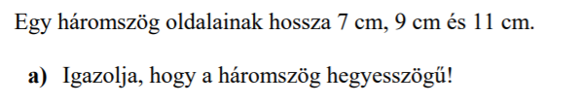

**b)** Számolja ki a háromszög területét!

1. feladat:

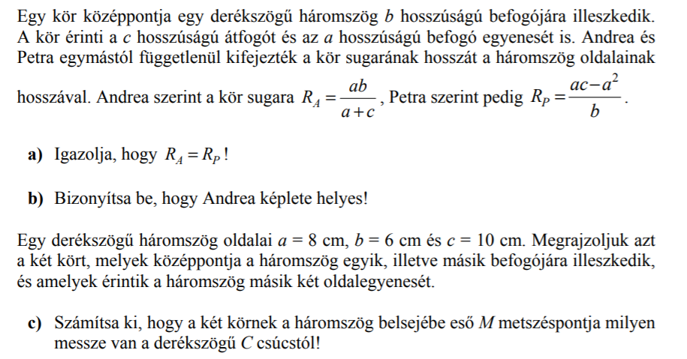

1. feladat:

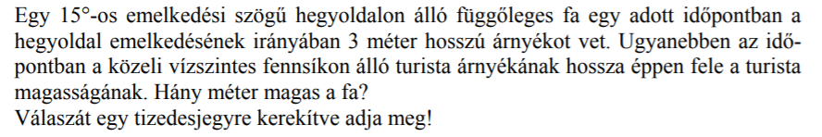

1. feladat:

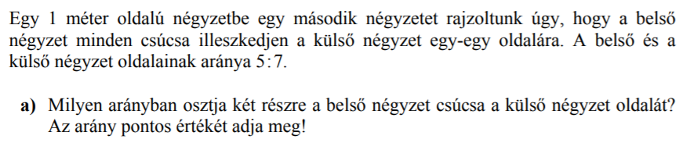

1. feladat:

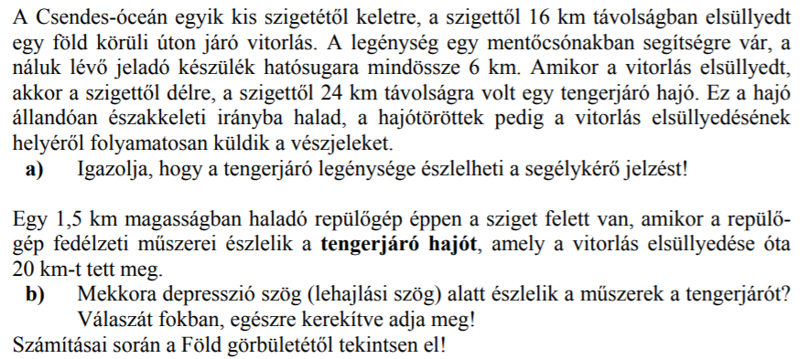

1. feladat:

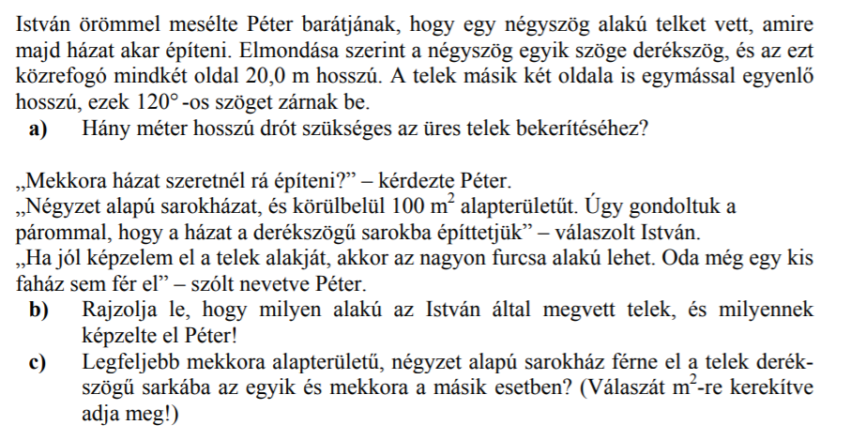

## Vektorok, koordinátageometria

### Az ábrán egy szabályos hatszöget látsz, melyben az ***a***, ***b***, és ***c*** vektorokat megjelöltem. Írd fel a megjelölt vektorok segítségével következőket!

a) 

b) 

c) 

d) 

e) 

### Legyen az , és . Számítsd ki a következő vektorok koordinátáit! a) b) c) d)

### Két vektor hosszúsága 3 ill. 4 egység, az általuk bezárt szög 60°. Számítsd ki a skaláris szorzatukat!

### Egy paralelogramma három csúcsának a koordinátái: A (1;7), B (-3;5) és C (5;9). Határozd meg a negyedik csúcs koordinátáit! (Három megoldás van!)

### Adottak az **a**(8;11) és **b**(-4;-15) vektorok. Adj meg olyan vektort, amelyik

1. Párhuzamos az **a** és **b** vektorok összegével, de attól különböző! **v**( ; )
2. Merőleges az **a** és **b** vektorok különbségére! **w**( ; )

### Egy háromszög csúcsai A (2; 0), B (5; 4), C (-1; 2).

1. Add meg a súlypontjának a koordinátáit!
2. Számold ki a kerületét!
3. Mekkora az A csúcsnál lévő szöge?

### Egy rombusz hosszabbik átlója kétszerese a rövidebbik átlójának. A rövidebbik átló végpontjainak koordinátái (-3; 7) és (5; 11). Határozd meg a másik két csúcs koordinátáit!

### Egy háromszög három oldalfelező pontjának koordinátái ***FAB***(2;3), ***FAC***(6;0) és ***FBC***(4;6).

1. Határozd meg a háromszög csúcsainak koordinátáit:

***A***( ; ) ***B***( ; ) ***C***( ; )

1. Határozd meg az ***a*** oldal hosszát!

### Bizonyítsd be vektorok segítségével, hogy a trapéz középvonala párhuzamos az alapokkal, és hossza a két alap összegének a fele! (A trapéz középvonala a szárak felezőpontjait összekötő szakasz.)

### Az ***ABC*** háromszög ***A*** és ***B*** csúcsának koordinátái ***A***(7;-2), ***B***(-3;8), oldalvektorának koordinátái: (-7;4).

1. Határozd meg a ***C*** csúcs koordinátáit!
2. Mekkora a háromszög *β* szöge?
3. Határozd meg a háromszög ***sa*** súlyvonal vektorának koordinátáit!
4. Határozd meg a háromszög területét!

### Az ***A***(4;6)és ***B***(-2;-5) pontok által meghatározott szakaszt oszd fel 5:2 arányban!

### Add meg a ***D*** pont koordinátáit úgy hogy az ***ABCD*** pontok ebben a sorrendben egy paralelogramma 4 csúcsát határozzák meg, ha másik három csúcs koordinátái:

***A***(-2;1), ***B***(4;2) és ***C***(3;1). ***D***( ; )

### Írd fel annak az egyenesnek az egyenletét, amelynek

1. irányvektora , és áthalad a P(3; -1) pontot!
2. normálvektora  és egy pontja a P(-2; 5) pont.
3. áthalad a *P1*(-2; 3) és *P2* (4; -5) pontokon!
4. irányszöge 60°, és egy pontja *A*(4;0)
5. egy pontja *P*(-2; 3) és meredeksége -2
6. két pontja *A*(-4; -2) és *B*(5; 6)
7. Számítsd ki a fenti egyeneseknek a tengelyekkel közös pontjaik koordinátáit.
8. Ábrázold a fenti egyeneseket koordinátarendszerben!

### Írd fel annak az egyenesnek az egyenletét, amely áthalad az origón és illeszkedik az koordinátájú pontra!

### Mi az egyenlete annak az egyenesnek, amely

a) áthalad az (1; 3) ponton és normálvektora (2; – 1)?

b) áthalad a (3; – 2) ponton és irányvektora (– 4; 1)?

c) áthalad a  és  pontokon?

Ábrázold a fenti egyeneseket!

### Állapítsd meg, hogy rajta van-e a egyenesen az pont!

### Mely pontokban metszi a koordináta-rendszer tengelyeit az egyenletű egyenes? Ábrázold az egyenest!

### Adj meg 2 pontot, amelyek illeszkednek a egyenesre!

### Ábrázold az egyeneseket, és számítsd ki a két egyenes metszéspontjának koordinátáit!

*a:* 

*b:* 

### Egy háromszög oldalegyeneseinek egyenlete: *a*: *b:* *c*: . Számítsd ki a kerületét!

### Számítsd ki a *P*(-3; 1) pont és az *e*: egyenes távolságát!

### Írd fel a *P*(–2; 5) és *Q*(6; 7) pontok által meghatározott szakasz felező merőlegesének egyenletét!

### Számítsd ki a *P*(–1; 3) pont és a egyenletű egyenes távolságát!

### Egy háromszög csúcspontjainak koordinátái *A*(–2; 0), *B*(3; 3) és *C*(–2; 4). Hol metszi a *C* csúcsból induló magasságvonal a koordináta tengelyeket?

### Egy háromszög csúcspontjainak koordinátái *A*(–1; 4), *B*(–3; –2) és *C*(2; 1). Mekkora darabokat vág le a *C* csúcsból induló súlyvonal a koordinátatengelyekből?

### Egy háromszög csúcspontjainak koordinátái A(–3; 1), B(3; –1) és C(2; 3). Írja fel a súlyvonalak egyenletét, és határozza meg a súlyvonalak közös pontját!

### Egy háromszög csúcspontjainak koordinátái (4; 0), (–3; –1) és (–5; 6). Írd fel az oldalfelező merőlegesek egyenletét, és határozd meg a merőlegesek közös pontját!

### a) Add meg az e: egyenes egy normálvektorát, egy irányvektorát és a meredekségét!

1. Számold ki annak a pontnak a második koordinátáját, melynek első koordinátája 7, és rajta van az e egyenesen!
2. Rajta van-e az A(-33; 12) pont az e egyenesen?

### Ábrázold az egyeneseket koordinátarendszerben!

|  |  |  |
| --- | --- | --- |
| a: 4x + 3y -12 = 0 | b: y = 2x + 3 | c: 3x – 5y – 15 = 0 |
| d: | e: x + 2y + 4 = 0 | f: y = -x -2 |

### Egy háromszög három csúcsának koordinátái: A(7; 1), B(-2; 8), C(1; -5). Írd fel az A csúcsból induló súlyvonal és az a oldalhoz tartozó középvonal egyenletét!

### Egy derékszögű háromszög átfogójának egyik végpontja A(-2,2), a másik pontja a B pont, melynek ordinátája 4. Az egyik befogó egyenlete x+y=10. Számítsd ki az átfogóhoz tartozó magasság hosszát és a háromszög területét!

### A háromszög csúcsinak koordinátái A(-5;0) B(1;0) C(-1;4). Milyen arányban osztja az a oldallal párhuzamos középvonalat az A csúcshoz tartozó magasságvonal?

### Egy háromszögben az *AB* oldal egyenesének egyenlete . Az ***A*** csúcsból induló magasságvonal egyenlete , a *B* csúcsból induló magasságvonalé pedig . Számítsd ki a háromszög kerületét!

### Adja meg az $x^{2}+y^{2}=16$ egyenletű kör azon érintőinek egyenletét, amely átmegy a P(0;8) ponton! ($y=∓\sqrt{3}x+8$)

### Igazolja, hogy az A(2;0), B(8;0), C(2;8) és D(0;4) pontok által meghatározott négyszög húrnégyszög! Adja meg a négyszög területét! (t=32, az AB oldalra, mint ármérőre rajzolt kör átmegy a C és D csúcsokon.)

### Az $x^{2}+y^{2}+4x-4y=18$ egyenletű kör és az $x-y=2$ egyenletű egyenes metszéspontjaiban érintőket rajzolunk a körhöz. Milyen messze van az érintők metszéspontja a kör középpontjától? $\left(\frac{13\sqrt{2}}{3}\right)$

### Írja fel azon körök egyenletét, melyek az x tengelyt a (4;0) pontban érintik, és érintik az $x^{2}+{\left(y-6\right)}^{2}=4$ egyenletű kört is! ( ${\left(x-4\right)}^{2}+{\left(y-3\right)}^{2}=9$ és ${\left(x-4\right)}^{2}+{\left(y-6\right)}^{2}=36$)

### Írja fel azon körök egyenletét, melyek az x tengelyt a (4;0) pontban érintik, és érintik az $y=\sqrt{3}x$ egyenest is! ( ${\left(x-4\right)}^{2}+{\left(y-\frac{4}{\sqrt{3}}\right)}^{2}=\frac{16}{3}$ és ${\left(x-4\right)}^{2}+{\left(y+4\sqrt{3}\right)}^{2}=48$)

### Határozza meg az $ax-by=5a-4b$ egyenletű egyenes egyenletében az a és b paraméterek értékét úgy, hogy az egyenesnek egyetlen közös pontja legyen az $y=x^{2}-4x+5$ egyenletű parabolával! ($a=0 és b≠0 vagy a≠0 és \frac{b}{a}=4$)

### Határozza meg annak a körnek a középpontját, amelyik átmegy az $x^{2}+y^{2}=25$ és az $x^{2}+y^{2}-2x+2y=0$ egyenletű körök középpontján, és a középpontja az abcisszatengelyen van. (${\left(x-1\right)}^{2}+y^{2}=1$)

### Egy háromszögben az sa súlyvonal egyenlete , az sc súlyvonal egyenlete , az AC oldal egyenlete . Határozd meg a csúcsok és a súlypont koordinátáit! Mekkora a háromszög kerülete?

### Írd fel az parabola ponton átmenő érintőinek egyenletét! Határozd meg az érintési pontok távolságát!

### A derékszögű háromszög egyik befogójának csúcsai: (0; 5) és (4, –3), a köré írt kör sugara $2\sqrt{10}$ egység. Határozd meg a háromszög hiányzó csúcsát!

## Vegyes feladatsor

1. (2003./1.)Adott két egyenes egyenlete:

*e*: 3*x* – *y* = 2

*f*: *x* + 3*y* = –6

1. Határozza meg az egyenesek metszéspontjának koordinátáit!
2. Számítsa ki a két egyenes hajlásszögét!
3. Mekkora távolságra van az origó az *e* egyenestől?
4. (2003./4.)Egy repülőgépnek 2400 km utat kellett megtennie. Az út első harmadában a rossz idő­járási viszonyok miatt az eredetileg tervezett sebességét 25%-kal csökkentette.
5. Az eredetileg tervezetthez képest hány százalékkal kellene növelnie a sebességét az út hátralevő részében, ha késés nélkül szeretne leszállni?
6. Sajnos az időjárás nem javult lényegesen, így a gép az út második részében az *eredetileg tervezett sebességénél* 160 -val kisebb sebességgel tudott haladni. Mekkora volt az eredetileg tervezett átlagsebessége és menetideje, ha így egy óra késéssel érkezett a célállomásra?
7. (2003./5.) Oldja meg az alábbi egyenletet a valós számpárok halmazán:

16*x*2 – (8cos*y*)*x* + 1 = 0

1. (2003./8.) Legyen adott a valós számok halmazán értelmezett

 és  függvény.

1. Mely x értékek esetén teljesül, hogy ?
2. Értelmezzük a függvényt a [– 5; 10] intervallumon a következőképpen:



Ábrázolja az *f*, a *g* és a függvényeket a  intervallumon, közös koor­di­náta­rendszerben!

1. (2003./9.) Egy vízszintes egyenes úton haladunk. Az út bal oldalán, a hegy tetején egy kilátót veszünk észre. Ennek a kilátónak a tetejét az útról 30°-os emelkedési szögben látjuk. Fél km-t továbbhaladva az emelkedési szög már 45°-os. Újabb 500 méter megtétele után már 60°-os az emelkedési szög. Milyen magasan van az úthoz képest a kilátó teteje? Készítsen ábrát is!
2. (2004./1.) Oldja meg grafikus módszerrel az alábbi egyenlőtlenséget a valós számok halmazán!
$$3^{x}<2\sqrt{x}+1$$

3. (2004./5.) Oldja meg a valós számok halmazán a $\log_{3x}3+4∙\log_{9x}3=6$ egyenletet!
4. (2004./6.) Az ABC háromszögben adott két oldal és a közbezárt szög: b = 4; c = 5; α = 32°.
   1. Mekkora a háromszög legnagyobb szöge?
   2. Milyen messze van a háromszög magasságpontja a legnagyobb oldaltól?
5. (2005.okt./5.) Oldja meg az alábbi egyenletrendszert a valós számpárok halmazán!
$$\left.\begin{matrix}\log_{x}\left(x^{2}y^{3}\right)+\log_{y}\left(x^{3}y\right)=9 \\ cos\left(x+y\right)+cos\left(x-y\right)=0\end{matrix}\right\}$$

6. (2005.máj./1.) Az ABC háromszög oldalegyeneseinek egyenlete:

AB:

BC:

CA:

* 1. Számítsa ki a háromszög csúcspontjainak koordinátáit!
  2. Számítsa ki a háromszög B csúcsánál lévő belső szöget!

1. (2005.máj./6.) Tekintsük a valós számokon értelmezett $f \left(x\right)=\left(p-3,5\right)x^{2}+2\left(p-2\right)x+6$ függvényt, ahol p tetszőleges valós paraméter!
   1. Mutassa meg, hogy tetszőleges p érték mellett az x = −2 zérushelye a függvénynek!
   2. Milyen p értékek esetén lesz a függvény másik zérushelye 1-nél nagyobb?
2. (2005.máj./7.) Oldja meg a valós számok halmazán az alábbi egyenletet!

$$\sqrt{\sin^{2}x-4sinx+4}+\sqrt{\sin^{2}x+4sinx+4}=\sqrt{\sin^{2}x+7sinx+12,25}$$